**TRƯỜNG ĐẠI HỌC BÁCH KHOA HÀ NỘI CỘNG HÒA XÃ HỘI CHỦ NGHĨA VIỆT NAM**

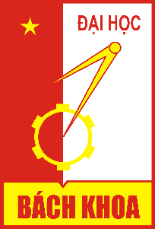 **Thư viện Tạ Quang Bửu Độc lập - Tự do – Hạnh phúc**

**Lê Đình Phúc ----------------------------------**

*Ngày…… tháng……năm 2018*

**THỐNG KÊ SÁCH THEO TÊN SÁCH**

|  |  |  |  |
| --- | --- | --- | --- |
| **TT** | **Tên Sách** | **Số Lượng Còn** | **Số Lượng** |
| 1 | Chí Phèo | 5 | 8 |
| 2 | Dioxin | 1 | 10 |
| 3 | Lão Hạc | 9 | 20 |
| 4 | Lập trình hướng đối tượng | 20 | 40 |
| 5 | Lập trình JAVA | 3 | 16 |
| 6 | Tam Quốc Diễn Nghĩa | 30 | 120 |
| 7 | Toán cao cấp | 20 | 100 |
| 8 | Tư tưởng Hồ Chí Minh | 10 | 15 |

**Người lập Xác nhận của thủ thư**

(Ký và ghi rõ họ tên) (Ký và ghi rõ họ tên)